Краевая научно – практическая конференция учащихся образовательных учреждений по истории и культуре кубанского казачества

История семьи Николая Харченко

«ЖИЗНЬ И СУДЬБА НИКОЛАЯ ХАРЧЕНКО»

Работу выполнил
учащийся 5 «а» класса
МБОУ СОШ № 11
ст. Кирпильской
Скориков Владимир Витальевич
Руководитель работы:
Савина Ольга Борисовна

2011год
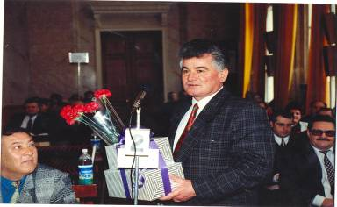
Районный конкурс « Страницы истории земли Усть-Лабинской»

ЖИЗНЬ И СУДЬБА НИКОЛАЯ ХАРЧЕНКО

НИКОЛАЙ ИВАНОВИЧ ХАРЧЕНКО – мой двоюродный дедушка. Он родился 13 сентября 1946 года в станице Кирпильской.
В 1966 году Николай Иванович окончил школьное отделение Усть-Лабинского педагогического училища и поступил на заочное отделение географического факультета Кубанского государственного университета.

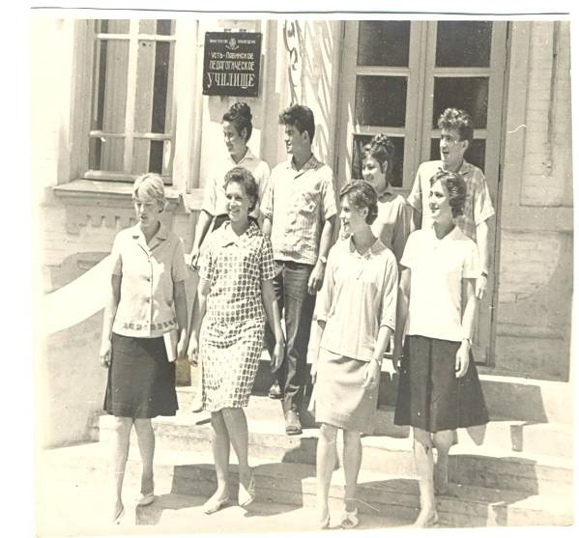

На снимке: выпускник Усть-Лабинского педагогического училища Харченко Н.И. с однокурсниками.

С 1966 по 1971 год Николай Иванович Харченко работал в средней школе станицы Кирпильской сначала учителем физкультуры, затем учителем географии и организатором внеклассной и внешкольной работы.

После окончания университета Николай Иванович был приглашён на работу в Усть-Лабинский райком партии.

Ровно через год работы – 9 мая 1972 года – Николая Ивановича Харченко призвали в ряды Вооружённых Сил. Служил он в г. Капустин Яр в составе центрального ракетного испытательного полигона. Николай Иванович был избран секретарем комсомольского бюро войсковой части.

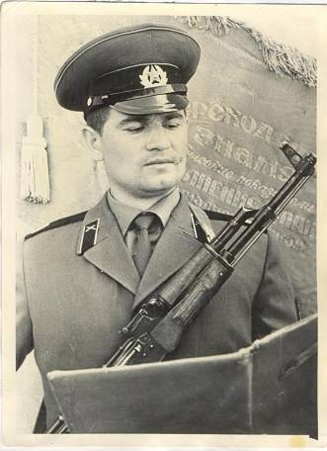

На снимке: Харченко Н.И. во время принятия присяги.

После службы Харченко Н.И. работал инструктором Усть-Лабинского РК КПСС, затем заведующим отделом. В апреле 1978 года его избрали секретарем Усть-Лабинского райкома КПСС, а в декабре он был уже утвержден инструктором отдела организационно-партийной работы Краснодарского крайкома партии.

В ноябре 1982 года Харченко Н.И. был избран первым секретарем Апшеронского райкома партии. Через пять лет его назначили заведующим организационно-инструкторским отделом крайисполкома.
С декабря 1994 года Николай Иванович – руководитель аппарата Законодательного собрания Краснодарского края.

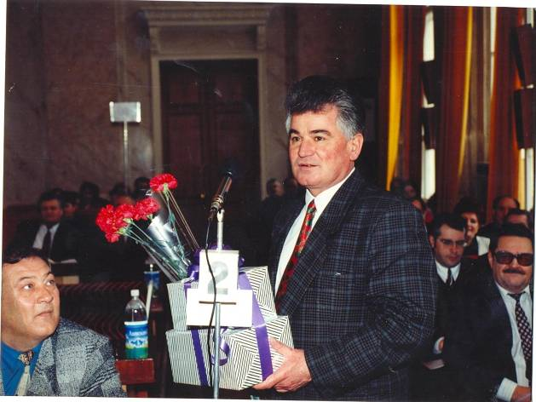

В январе 1995 года Харченко Н.И. был утвержден начальником организационного управления Законодательного собрания Краснодарского края.

Первого августа 1997 года Николай Иванович Харченко был назначен заместителем главы администрации Краснодарского края Кондратенко Н.И.

24 января 2001 года Харченко Н.И. был назначен заместителем полномочным представителя Краснодарского края в Республике Адыгея.
Первого апреля 2007 года Николай Ивановича назначили заместителем полномочного представителя главы администрации Краснодарского края в Республике Адыгея.

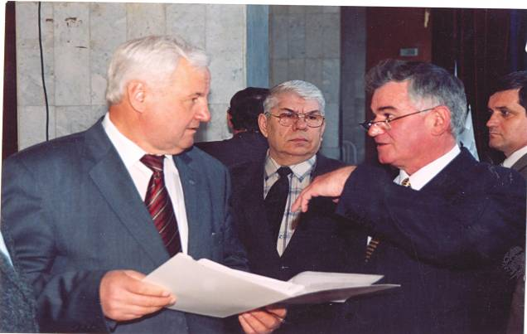

На снимке: глава администрации Краснодарского края Кондратенко Н.И. и заместитель главы Харченко Н.И.

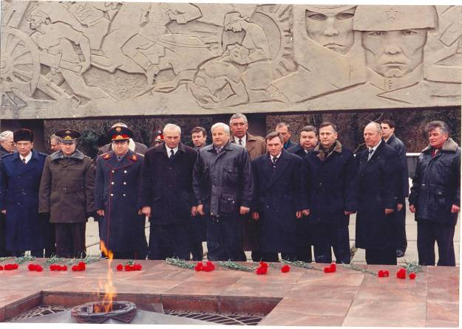

На снимке: у Вечного огня глава администрации края Кондратенко Н.И., заместитель главы края Харченко Н.И. ( крайний справа).

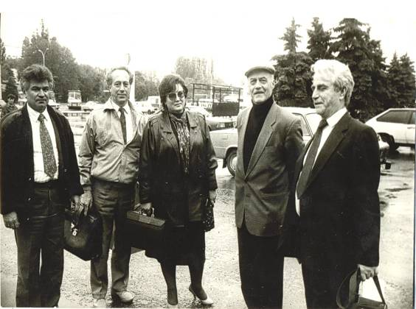

На снимке: Харченко Н.И. с главным редактором газеты «Кубанские новости» П.Придиусом, известным актером, режиссером С.Говорухиным, председателем краевой избирательной комиссии Галушко В.В.

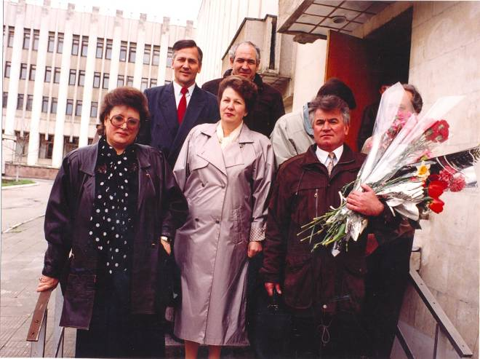

На снимке: Харченко Н.И. после встречи с депутатом Государственной Думы Светланой Горячевой.

ПАМЯТИ НИКОЛАЯ ИВАНОВИЧА ХАРЧЕНКО

(Из газеты «Справедливая Россия на Кубани» за 24 августа 2007 года)

На 61-ом году жизни скончался один из создателей и руководителей Краснодарской краевой общественно-политической организации «ОТЕЧЕСТВО», бывший заместитель главы администрации края Николай Иванович Харченко.

Николай Иванович родился в станице Кирпильской Усть-Лабинского района и всю свою сознательную жизнь отдал во имя благополучия и процветания родного края.

Трудовую деятельность он начал в Усть-Лабинском районе – флагмане высокой культуры земледелия Кубани. Здесь во всей полноте проявились искусство кадровой политики Николая Ивановича Харченко, его профессионализм и личная ответственность. Это, безусловно, сыграло важную роль в том, что район в течение многих лет оставался лидером в
области сельского хозяйства. Именно в Усть-Лабинском районе рождались ценнейшие инициативы, которые затем использовались в агропромышленном комплексе края, из года в год наращивающем объёмы производства.

Николай Иванович работал в аппарате краевого комитета партии, возглавлял Апшеронскую районную партийную организацию, был заведующим отделом организационной работы крайисполкома и заведующим орготделом Законодательного Собрания края. С его непосредственным участием зарождалась правовая база региональных органов государственной власти и местного самоуправления. С именем Николая Ивановича неразрывно связан первый, самый сложный этап возрождения кубанского казачества и создания Всекубанского казачьего войска.

С особой силой раскрылся организаторский талант Николая Ивановича Харченко в начале 90-х годов, в период массового сопротивления кубанцев разрушительному курсу так называемых «демократических» реформ. Именно тогда у него зародилась идея объединить разрозненные, стихийные выступления патриотов и создать краевую организацию «Отечество» во главе с признанным лидером края Н.И.Кондратенко.

Николай Иванович был человеком высоких нравственных принципов, скромным, неутомимым и энергичным, блестящим публицистом и оратором. Он отдавал все свои силы честному служению Родине, борьбе за социальную справедливость и достойную жизнь своих земляков, возрождению великой и могучей страны.
Весть о его смерти отозвалась в сердцах тысяч кубанцев.
Скорбим в связи с невосполнимой утратой и выражаем искренние соболезнования родным и близким Николая Ивановича Харченко.

Региональное отделение партии «Справедливая Россия» в Краснодарском крае.

